同济大学
综合设计与实践 C
缩微滴滴：多智能体无人出租车系统
MiniDiDi / RoboTax 技术报告
小 组：第 ____ 组
组 长：____________
组 员：____________ ____________ ____________ ____________
指导教师：____________
完成日期：2026 年 ____ 月 ____ 日

摘 要
网约车平台的核心是一个“系统超脑”：城市里随时有人叫车，平台要决定派哪辆车、走哪条路，并保证所有车辆安全通行。本项目在一个 53 m × 34 m 的缩微城市中实现了这样一个多智能体无人出租车系统（MiniDiDi）。系统以 Java 编写的数字世界服务端为核心，负责订单生成、派单、路径规划和交通管控；车辆既可以由服务端内部仿真，也可以由 Matlab 模拟车、安卓手机或 Gazebo 小车驱动，外部设备驱动时服务端中的数字车即为其数字孪生。
路径规划采用以“格子 + 驶入方向”为状态的 A* 算法，在遵守车道方向、禁止原地掉头的约束下求最短路，并在单行道被堵死时借对向车道掉头；派单采用匈牙利算法求“空车 × 订单”的全局最优匹配；交通管控借鉴铁路的移动闭塞思想，以格子预约和移动授权保证任意两车的授权区域互不相交，从机制上避免碰撞。在此基础上，系统实现了基于模拟激光雷达与占据栅格的环境感知和辅助建图、基于需求预测的空车调度、手机拍照后由服务端完成的图像识别（多线程加速）、自写 WebGL 的 3D 可视化，以及按场景脚本自动触发事件的全自主演示。手机端用计步、Weinberg 步长模型和陀螺仪航向实现行人航位推算，室外融合磁力计与卫星定位。
测试方面，服务端 29 项与手机核心 65 项单元测试全部通过；系统集成测试在无人操作下完成设备接入、感知避障、断线接管与图像识别全流程。评估实验表明：接近饱和负载时匈牙利算法派单比贪心算法的平均等待时间降低 45%；潮汐需求下空车调度使平均等待再降低 18%~20%；16 辆车高负载运行 6 × 60 分钟零碰撞（含系统事先不知道的障碍）；5 辆 Gazebo 物理仿真小车接入后同样零碰撞、零越权。
关键词：多智能体系统；数字孪生；路径规划；匈牙利算法；移动授权；占据栅格；行人航位推算

目 录
（在 Word 中右键此处选择"更新域"即可生成目录）

第 1 章 项目概述

1.1 背景与意义
无人驾驶出租车（Robotaxi）把司机换成了算法，平台的“系统超脑”需要同时完成派单、路径规划和交通管控三件事，并保证安全。真车实验成本高、风险大，因此本课程在“缩微世界”中开展：用一张栅格化的城市地图代表真实城市，用数字车、Matlab 模拟车、手机和 Gazebo 小车代表各类交通参与者，由服务端统一调度。通过这个项目，小组完整经历了一个多智能体系统从立项、需求、设计、实现、测试、部署到效果评估的全过程。

1.2 课程要求与完成情况
课程要求分为必做（“良”）与挑战（“优”）两档，并要求系统启动后即自主运行、考核中不可人工操作、整体可集成运行。表 1-1 汇总了完成情况。
表 1-1 课程要求与完成情况
档次 | 要求 | 完成情况
必做 | 数字世界：≥ 5 辆数字车、随机运输任务 | 已完成：默认 8 辆，可配置；泊松到达的订单，完整接送流程
必做 | 基于最优化的路径规划 | 已完成：A* 最短路；匈牙利算法全局最优派单
必做 | 人机交互与动态显示 | 已完成：2D 实时地图、指标面板、配置与控制
必做 | 不与静态 / 动态障碍碰撞 | 已完成：移动授权交通管控；长时间高负载零碰撞
必做 | Matlab 模拟车 ≥ 5 辆并与数字车同步 | 基本完成：已实现并用同协议的模拟车验证，待在 MATLAB 中实测
必做 | 手机 App：读传感器、无线同步、惯性元件估计位姿 | 基本完成：已实现，核心算法仿真验证通过，待真机实测
必做 | 整体集成、全自主运行 | 已完成：一键启动；场景脚本自动触发；断线自动接管
挑战 | 3D 渲染可视化 | 已完成：自写 WebGL，四种视角
挑战 | 环境感知与辅助建图、端云互动 | 已完成：模拟激光雷达 + 占据栅格；手机拍照、服务端识别
挑战 | 服务端图像处理加速模块 | 已完成：按行并行，给出加速比
挑战（进阶） | Gazebo 中 ≥ 5 辆车 | 已完成：5 辆差速小车接入，无界面模式实测零碰撞
挑战（自选） | 调度优化与定量评估 | 已完成：空车调度；配对对比实验

1.3 技术路线
本项目选择课程给出的“路线 1”：HTML + JavaScript + CSS 前端，Java 服务端 + REST 接口。为了让系统在没有网络的演示现场也能完整运行，所有组成部分都尽量不依赖第三方库：服务端只依赖 Gson（随仓库提供），使用 JDK 自带的 HTTP 服务器；网页不依赖任何框架，3D 视图使用自己编写的 WebGL 渲染器；手机 App 只使用安卓自带的 API。

1.4 小组分工与进度
表 1-2 小组分工
角色 | 主要负责 | 成员
组长（架构与调度） | 总体架构、接口协议、联调集成、派单与空车调度、技术报告统稿 | （待填）
服务端 | 数字世界与交通管控、设备接入、感知建图、图像识别、测试报告 | （待填）
前端 | 2D 界面、3D 可视化、演示视频与 PPT | （待填）
控制（Matlab） | Matlab 模拟车、控制算法章节 | （待填）
移动端与进阶 | 手机 App 与位姿估计、Gazebo、评估章节 | （待填）
项目周期为第 1–16 周，第 8 周中期检查，第 16 周答辩。进度安排如图 1-1 所示：先在第 4 周打通“服务端 + Matlab + 手机”的骨架，之后每周在能运行的系统上迭代，降低最后集成的风险。
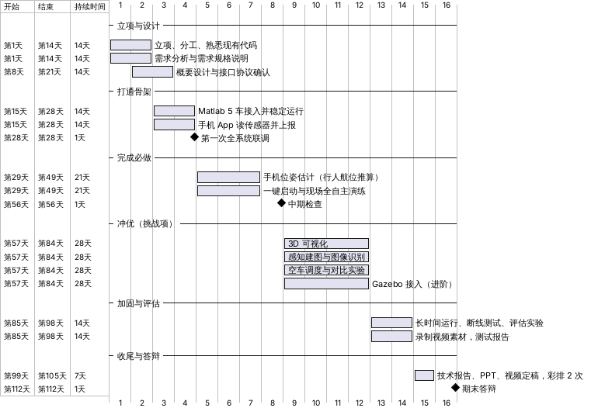
图 1-1 16 周进度甘特图

第 2 章 需求分析

2.1 参与者与用例
系统的参与者分为三类：人（观察者、演示操作员、乘客、手机用户）、外部系统（车辆设备，具体为 Matlab 模拟车、Gazebo 小车、实体小车）以及时间（时钟与场景脚本，负责按时触发订单生成、场景事件和感知扫描）。图 2-1 为总体用例图，图 2-2 给出了用例之间的包含与扩展关系。
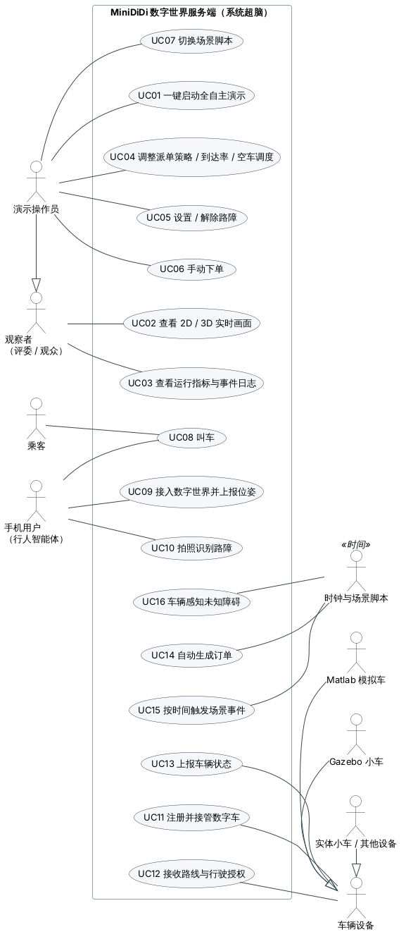
图 2-1 总体用例图
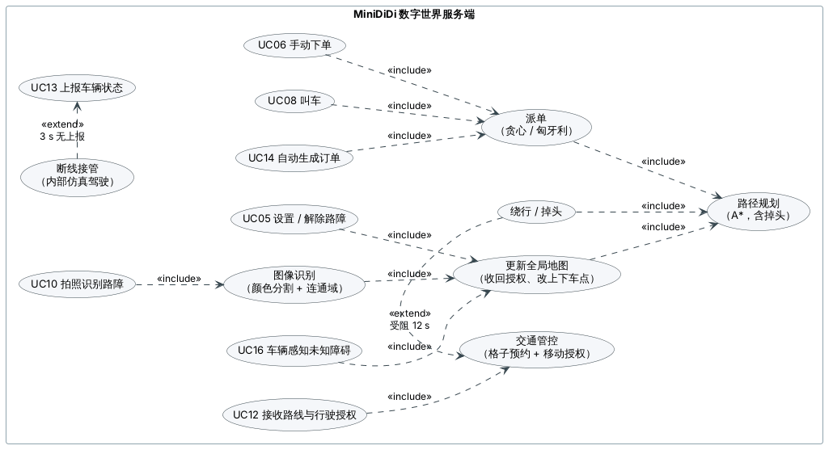
图 2-2 用例之间的包含与扩展关系
由图 2-2 可见，“派单”被手动下单、手机叫车和自动生成订单三个用例共同包含；“更新全局地图”被设置路障、拍照识别和车辆感知三个用例共同包含，并进一步包含“路径规划”——这意味着无论障碍从哪里来，后续处理（收回授权、重规划）都走同一条路径，这一点直接影响了第 3 章的设计。

2.2 功能需求
功能需求按模块编号（FR-xx），共 9 组、40 余条，完整列表见仓库中的需求规格说明。表 2-1 列出各组的核心需求。
表 2-1 功能需求概要
编号 | 模块 | 核心需求
FR-01~06 | 数字世界 | 无设备时独立运行；≥ 5 辆车；泊松订单；完整接送流程；地图校验；同种子可复现
FR-10~13 | 优化与决策 | A* 最短路；贪心 / 匈牙利派单可切换；掉头与改点；空车调度
FR-20~25 | 交通管控 | 零碰撞；一格一车；不堵路口；行人闯入时收回授权；不死锁；独立碰撞监测
FR-30~34 | 设备接入 | TCP/UDP 接入；注册绑定；下发路线与授权；断线接管；≥ 5 辆 Matlab 车
FR-40~44 | 人机交互 | 实时地图与指标；配置与控制；3D 视图；REST + SSE 接口
FR-50~53 | 感知与图像 | 真实世界与系统认知分离；激光雷达建图；拍照识别路障；并行加速
FR-60~63 | 全自主运行 | 一键启动；场景脚本自动触发；脚本校验；手机自动连接
FR-70~73 | Matlab 模拟车 | 5 车注册；纯追踪 + 速度控制；不越过授权停车点；本地视图
FR-80~84 | 手机 App | 读取传感器；惯性位姿估计；室外融合；标定；叫车与拍照

2.3 非功能需求
表 2-2 非功能需求
编号 | 类别 | 需求
NFR-01 | 安全 | 16 车、16 单/分运行 ≥ 60 分钟，车车碰撞、撞墙、撞障碍均为 0
NFR-02 | 实时性 | 仿真 20 Hz；快照推送 10 Hz；授权更新延迟不超过一个节拍（50 ms）
NFR-03 | 性能 | 16 车时单次派单 < 5 ms；离线仿真速度 > 100 倍实时
NFR-04 | 可靠性 | 任一设备断线不影响系统运行，3 s 内由内部仿真接管
NFR-05 | 可用性 | 一条命令（或双击）启动全部程序
NFR-06/07 | 可移植、离线 | Windows / Linux / macOS 均可运行；演示现场断网时功能完整
NFR-08 | 可维护性 | 核心逻辑与网络代码分层；服务端 ≥ 25 项、手机 ≥ 60 项单元测试

第 3 章 系统设计

3.1 总体架构
系统由数字世界服务端和若干外部组件构成（图 3-1）。服务端对外只有三个端口：HTTP 8080（REST + SSE，供网页和手机使用）、TCP 9000（设备协议）和 UDP 9001（可选的状态上报）。网页、Matlab 车队、安卓 App、Gazebo 桥接和 Python 模拟设备都只通过这三个端口与服务端交互，彼此之间没有依赖，因此可以由不同组员并行开发，接口协议文档就是开发的“合同”。
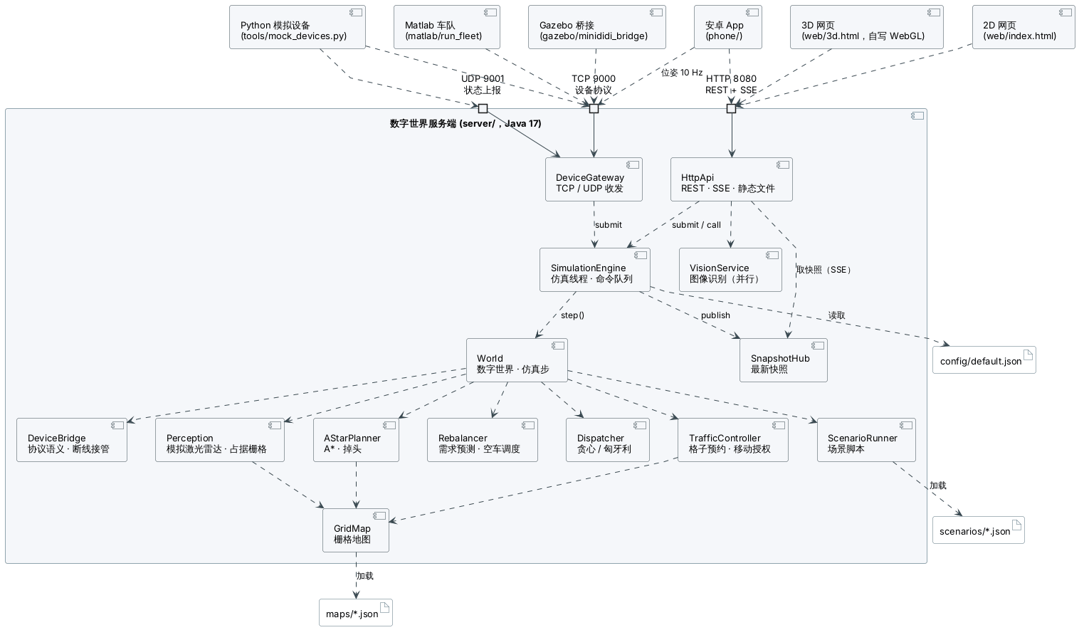
图 3-1 系统组件图
服务端内部分为五层：接入层（api、device）、运行层（sim）、世界层（world）、算法层（plan、traffic、dispatch、map、vision）和基础层（config、util）。世界层和算法层不包含任何网络代码，可以直接进行单元测试和离线实验。

3.2 部署
考核现场的部署如图 3-2 所示。演示笔记本运行服务端、浏览器和 Matlab 车队（车队通过本机回环连接，不受无线网络影响）；手机和可选的 Gazebo 工作站通过自带的无线路由器接入。之所以自带路由器，是因为校园网普遍开启终端隔离，设备之间可能互相连不上。
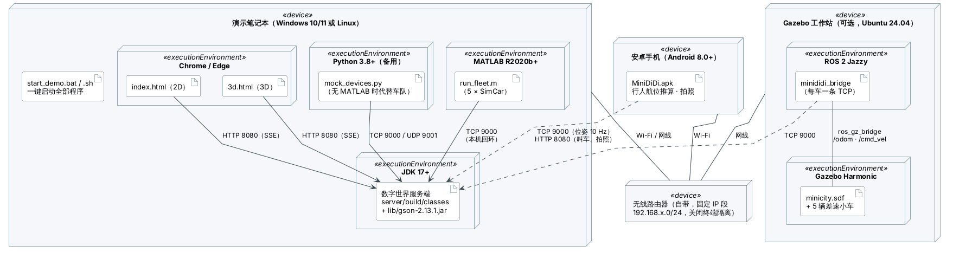
图 3-2 部署图

3.3 线程模型
服务端只有一个仿真线程可以修改世界状态。HTTP 线程和设备读线程收到消息后，把“要做的事”包装成命令放入队列，由仿真线程在下一个节拍（50 ms）统一执行；需要返回结果的查询使用 engine.call 等待执行完成。发送消息时只放入各连接的发送队列，由独立的写线程发出。这样整个世界状态无需加锁，也不会出现“算到一半数据被改”的并发问题，结果可以复现，测试也简单。

3.4 静态结构
图 3-3 为数字世界的领域模型。World 是聚合根，组合了全部智能体、进行中的订单和各个子系统；Agent 同时表示出租车和手机行人，其“驱动源”决定位姿由内部仿真推算还是由设备上报。外部设备驱动时，Agent.link 指向一个 DeviceLink——这正是数字孪生在代码中的体现。DeviceLink 被设计为接口，单元测试中用记录消息的假实现替代真实 TCP 连接，因此设备协议的语义不开网络端口也能测试。
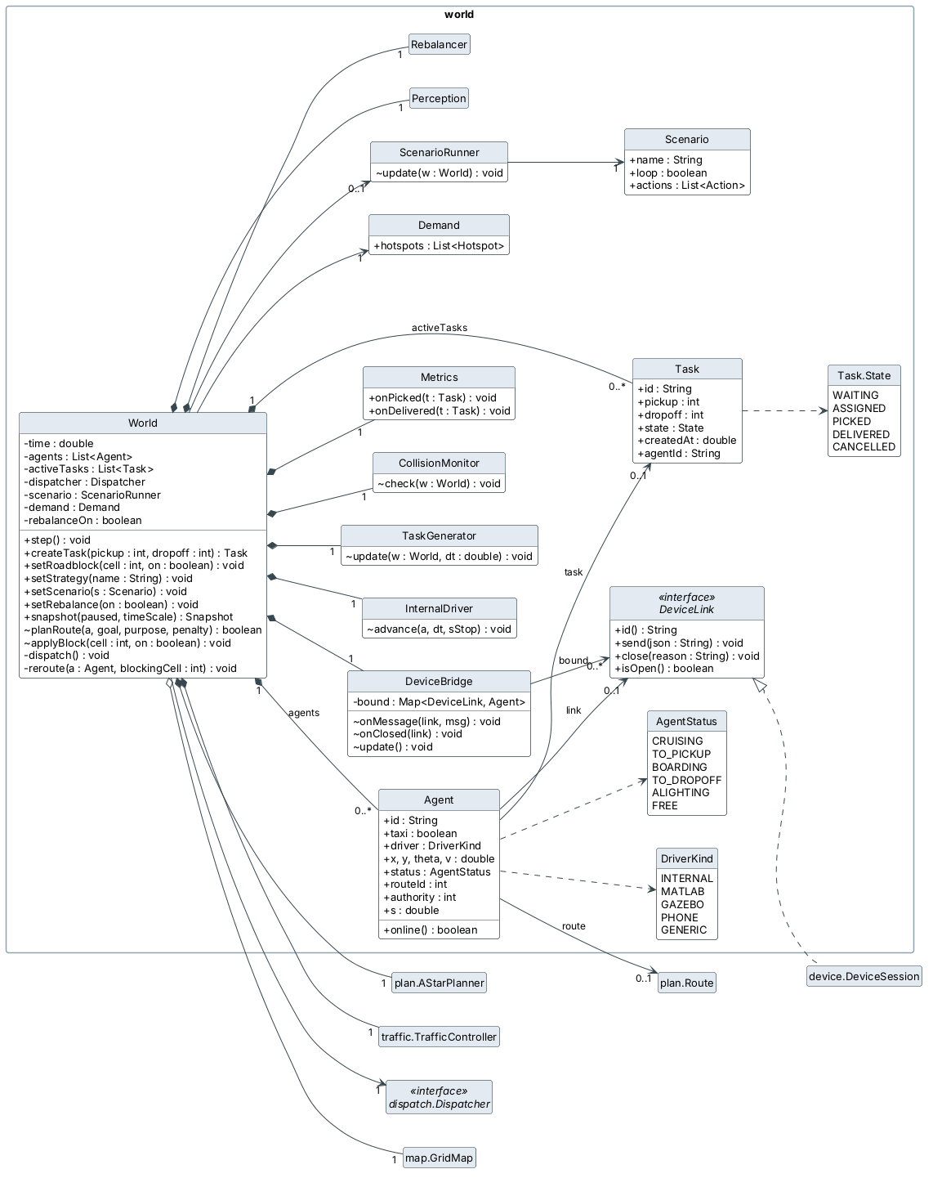
图 3-3 类图：数字世界领域模型
图 3-4 为优化与决策相关的算法类。派单采用策略模式，新增策略只需实现 Dispatcher 接口并注册；感知模块确认障碍后调用 World.applyBlock，与人工设置路障走同一条处理路径。
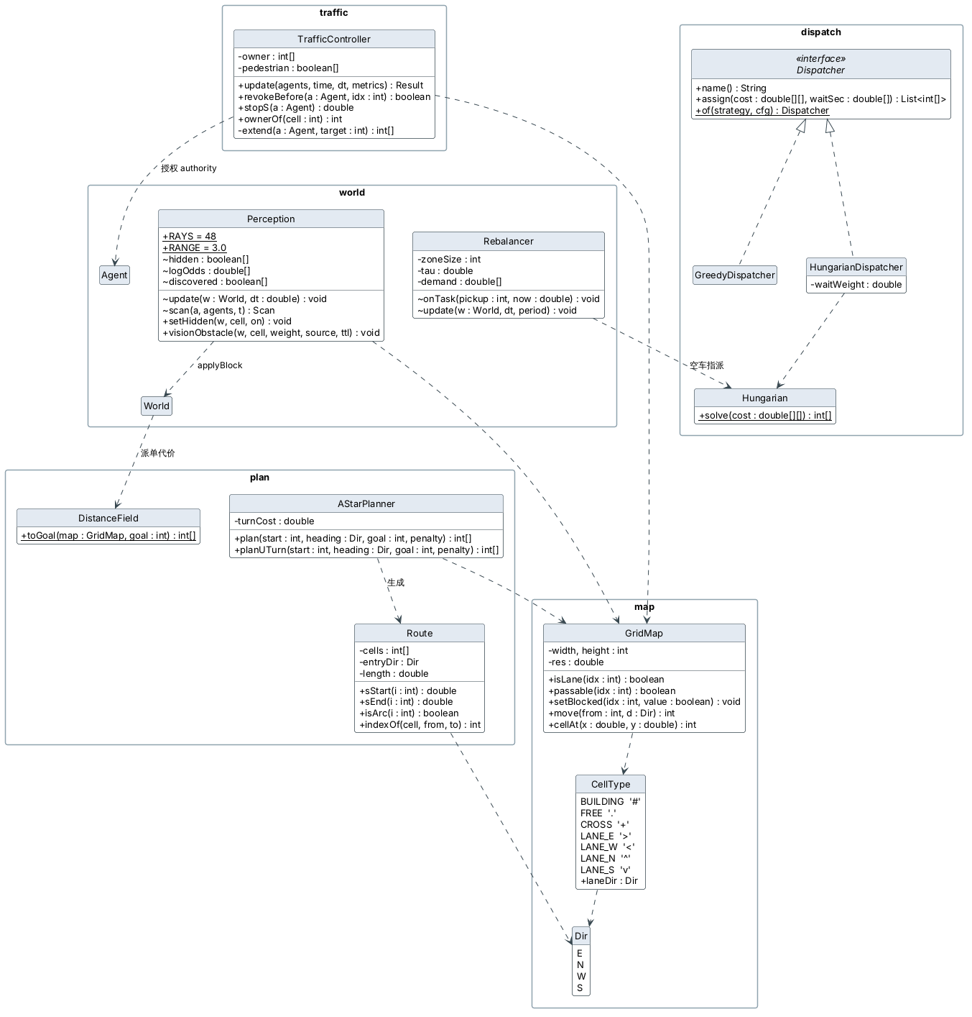
图 3-4 类图：算法类

3.5 动态行为
一个订单的完整生命周期如图 3-5 所示。每个仿真步依次执行场景脚本、订单生成、车辆运动、到站处理、派单（每 2 s）、空车调度（每 8 s）、感知（10 Hz）、交通管控和碰撞监测。
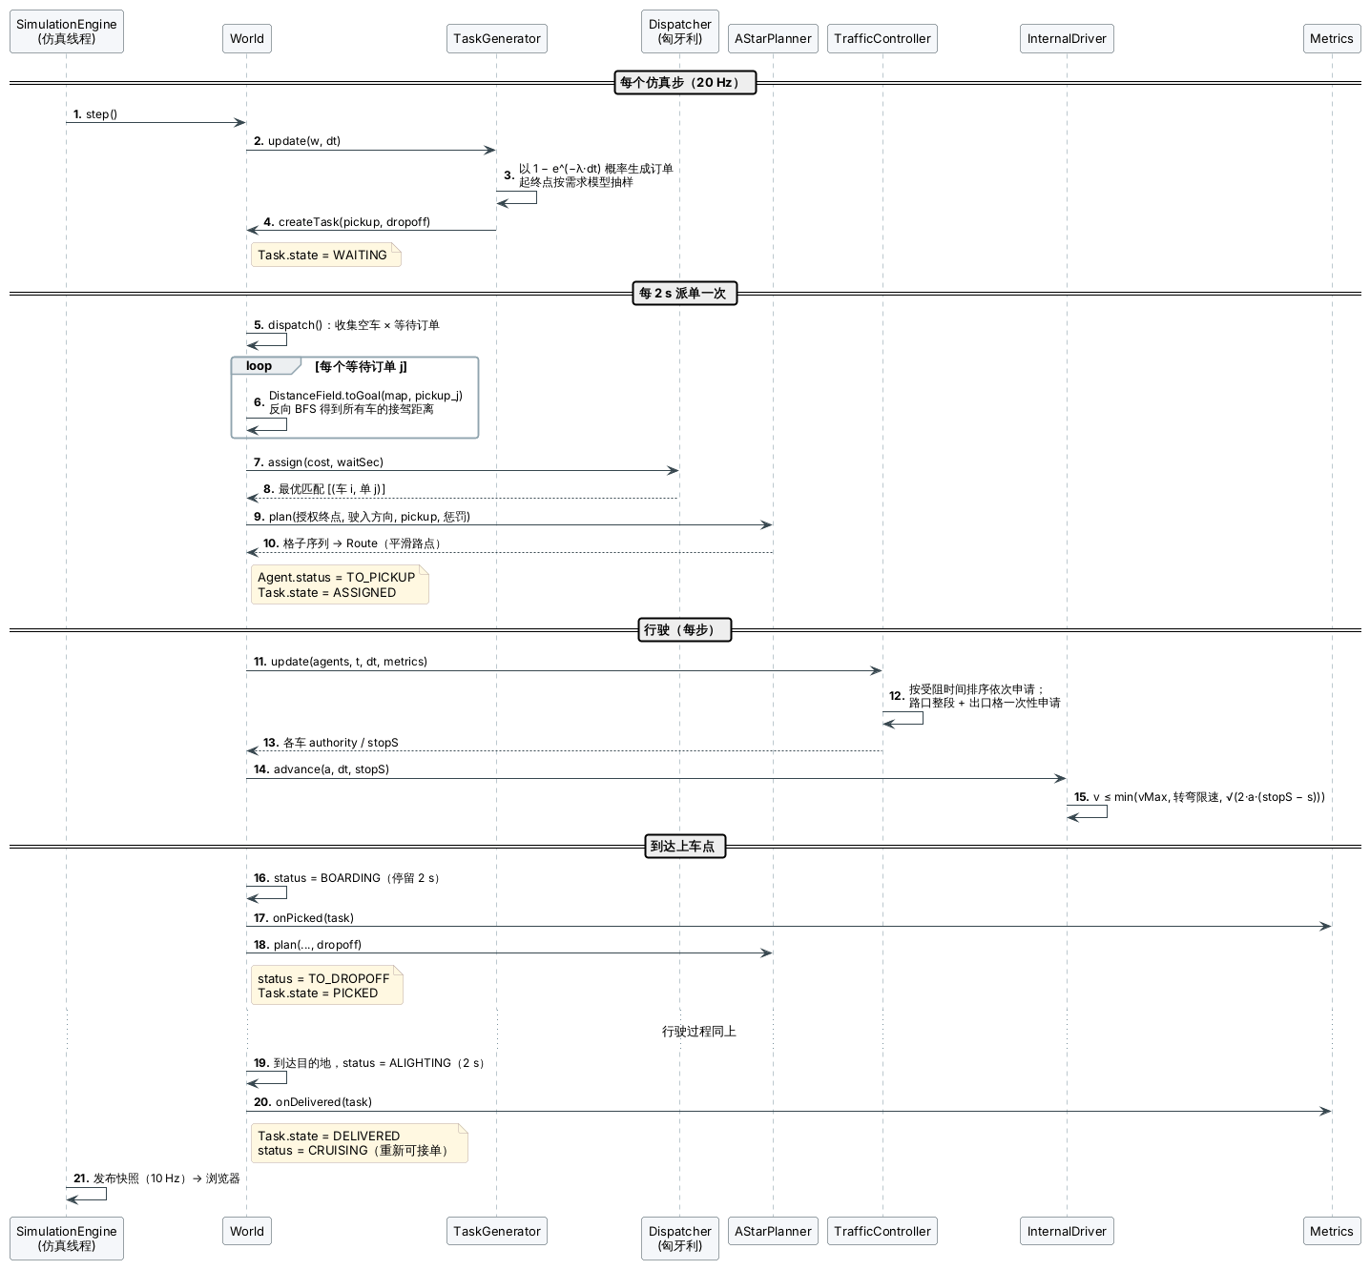
图 3-5 时序图：订单生命周期
外部设备的接入与断线接管如图 3-6 所示。设备注册后，服务端发送 welcome（初始位姿与车辆参数）、path（路线路点）和 permit（授权停车位置 stopS）；设备沿路线行驶并以 10 Hz 上报状态。设备断开或 3 s 无消息时，服务端把车吸附回路线，由内部仿真继续驾驶，系统不会停摆。
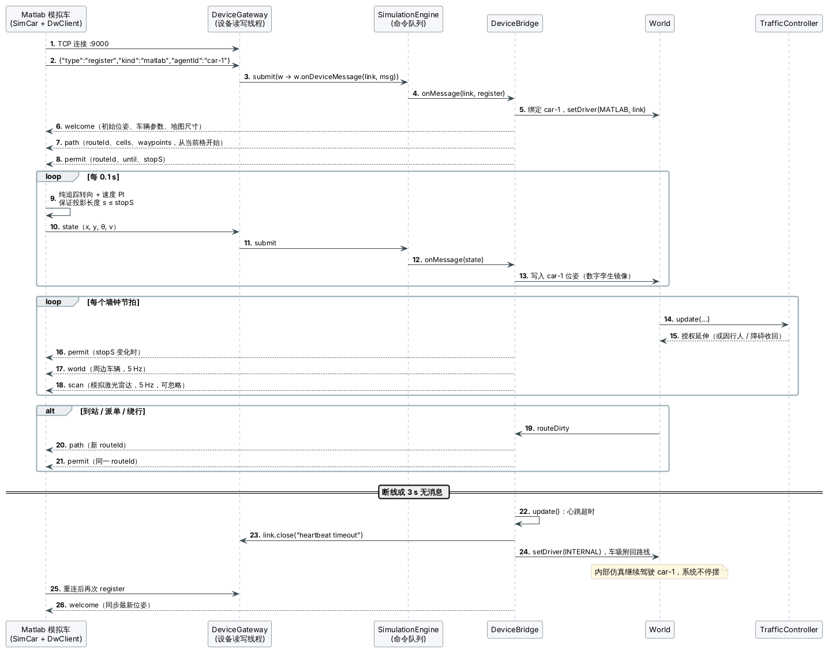
图 3-6 时序图：设备接入与断线接管
车辆状态机如图 3-7 所示：空车巡游（CRUISING）被派单后去接客（TO_PICKUP），到达后乘客上车（BOARDING，2 s），送客（TO_DROPOFF），乘客下车（ALIGHTING，2 s），再回到空车状态。
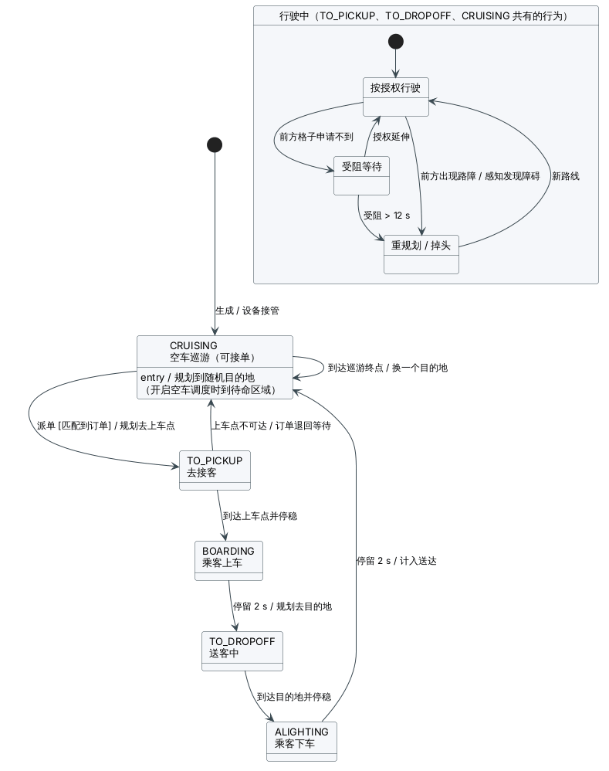
图 3-7 状态图：出租车状态

3.6 接口设计
设备协议基于 TCP 长连接，每行一条 JSON，消息类型见表 3-1。所有接收方必须忽略不认识的字段和消息类型，这样新增下行消息（如后来加入的 scan）不会影响旧设备。
表 3-1 设备协议消息
方向 | 消息 | 作用
设备 → 服务端 | register | 注册：kind 为 matlab / gazebo / generic 时绑定一辆出租车，为 phone 时新建行人
设备 → 服务端 | state | 位姿上报（x, y, θ, v），10 Hz，同时作为心跳
服务端 → 设备 | welcome | 注册成功：初始位姿、车辆参数、地图尺寸
服务端 → 设备 | path | 新路线：格子序列与平滑路点（转弯处为半径半格的圆弧）
服务端 → 设备 | permit | 行驶授权：沿路点折线的停车位置 stopS，车辆投影长度不得超过它
服务端 → 设备 | world / scan | 周边车辆（5 Hz）/ 服务端模拟的激光雷达扫描（5 Hz，可忽略）
浏览器接口提供地图、快照、SSE 推送、配置、场景切换、路障、下单、图像识别等 REST 接口，均允许跨域访问。

第 4 章 关键算法

4.1 地图与路径规划
城市是 53 × 34 格的栅格，每格 1 m；道路宽 2 格、双向两车道、靠右行驶。车道格只能沿箭头方向驶入和驶出，路口格允许任意方向。这样同一车道上的车同向行驶，不会迎面相撞，冲突只发生在路口和跟车，问题被大大简化。
路径规划采用 A* 算法，搜索状态为“格子 + 驶入方向”。引入方向维度有两个作用：一是可以给转弯加代价（默认 0.5 m），得到更平顺的路线；二是可以禁止原地掉头。代价函数为
$$f\left(n\right)=g\left(n\right)+h\left(n\right), h\left(n\right)=\left|x_{n}−x_{g}\right|+\left|y_{n}−y_{g}\right|,$$
其中 $g\left(n\right)$ 为已走步数加转弯代价，$h\left(n\right)$ 为曼哈顿距离。由于车辆只能沿四个方向移动，曼哈顿距离不会高估真实代价，所以 A* 的解是最优的。单元测试用 300 组随机起终点与广度优先搜索的最短步数比较，验证了这一点。
规划得到的格子序列再转换成平滑路线：直行段穿过格中心，90° 转弯用半径为半格的四分之一圆弧连接两条边的中点，圆弧完全落在转弯格内，车辆中心离建筑始终不小于 0.2 m。
当车辆开进一段单行道、前方又被障碍堵死时，按正常规则无路可走。此时 planUTurn 借用左侧的对向车道掉头：两段四分之一圆弧正好拼成半径半格的半圆，车身不越出这两格；对向车道格同样要先申请授权，所以掉头也不会撞车。如果目的地本身被切断，就把它改到附近一个可达的车道格。

4.2 交通管控：格子预约与移动授权
这是保证“不与任何车辆碰撞”的核心，思路来自铁路的移动闭塞（CBTC 中的移动授权）。规则如下：
- 一格一车：每个格子同一时刻只属于一辆车。车身覆盖的格子和已授权的前方格子都归该车所有。
- 只能驶入已授权的格子：车辆在授权终点前留出“车身半径 + 余量”停车，内部车和外部设备都遵守。
- 不堵路口：申请授权遇到路口时，必须把整段路口格加出口第一格一次性申请到，否则一格也不给。
- 公平：每步按“受阻时间”排序依次申请；等待超过 3 s 的车可以先占住它需要的空闲格，防止被车流“饿死”。
- 绕行：受阻超过 12 s，给挡路的格子加惩罚后重新规划。
- 行人优先：手机行人覆盖的格子任何车都申请不到；行人走进某车已授权但还没开到的格子时，立即把授权收回到行人之前。
- 障碍同样收回授权：人工路障或感知发现的障碍出现时，经过它的授权立即收回，车辆重规划或掉头。
安全性论证：任意两车的授权格不相交，车辆只在自己的授权格内运动，且在授权边界前留出车身半径加余量的距离，因此两车车身不可能重叠。碰撞监测模块独立于交通管控、按真实几何计数，作为验证。规则 3 保证路口内不会出现互相卡死；规则 4、5 保证受阻的车最终能通过或绕行，不会出现永久死锁。图 3-8 给出了授权延伸的活动图。
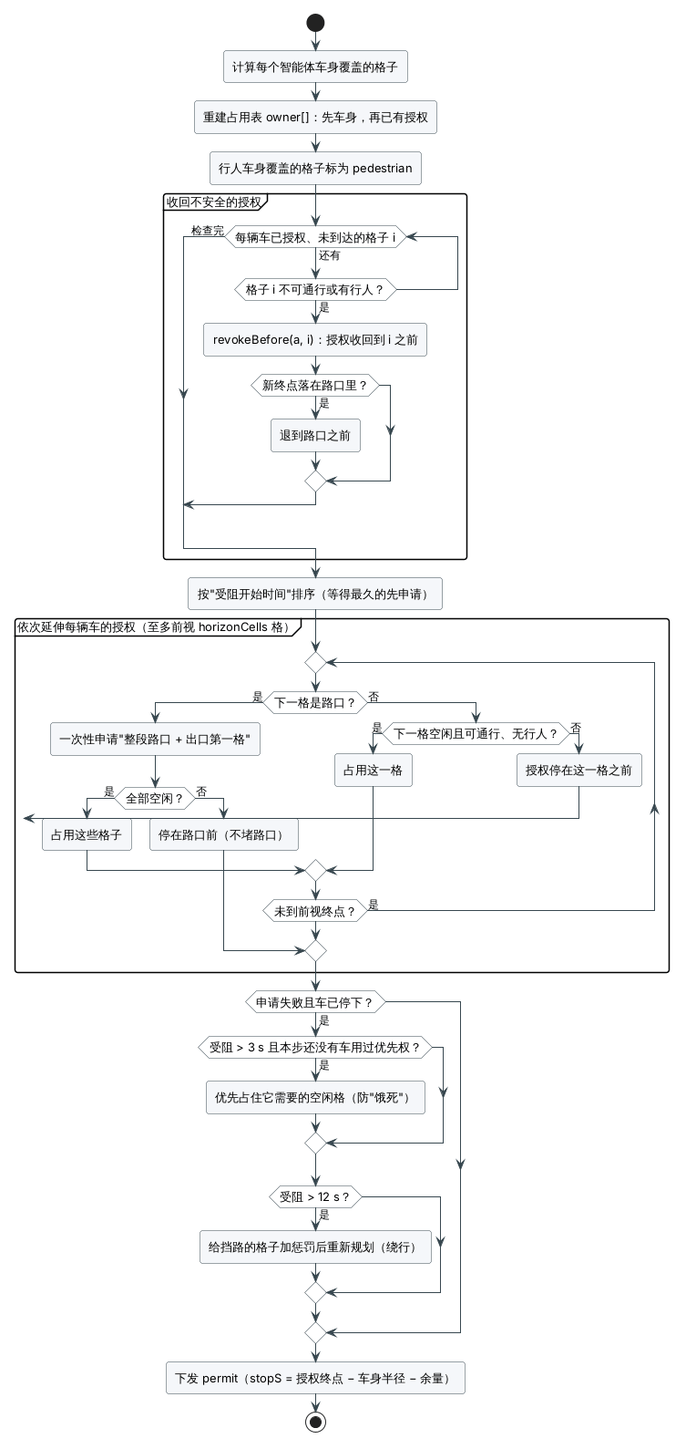
图 3-8 活动图：授权延伸

4.3 派单：匈牙利算法
每 2 s 把“空车 × 等待订单”建成代价矩阵 $C$，求总代价最小的匹配：
minxi​j​cijxij, s.t. j​xij≤1, i​xij≤1, xij∈{0,1},
$$c_{ij}=d_{ij}−w⋅t_{j},$$
其中 $d_{ij}$ 是车 $i$ 沿路网到订单 $j$ 上车点的距离，$t_{j}$ 是订单已等待的时间，$w$（默认 0.3）用于避免偏远订单长期没人接。$d_{ij}$ 由每个上车点的距离场给出：从上车点沿车道方向的反方向做一次广度优先搜索，就能以 $O\left(1\right)$ 查询任意车辆的接驾距离。该指派问题用匈牙利算法以 $O\left(n^{3}\right)$ 求得最优解；单元测试用 300 个随机矩阵与穷举法对比，结果完全一致。作为对照，贪心策略按等待时间依次把订单派给最近的空车。

4.4 空车调度
派单只决定“哪辆空车接哪一单”，没有订单时空车随机巡游，常常离下一单很远。空车调度把空车提前调往“即将有人叫车”的区域：
- 需求预测：城市划分为 9 × 9 格的区域（共 24 个）。每来一单，上车点所在区域计数加 1，并按时间常数 $τ=180$ s 指数衰减，得到各区域近期的叫车强度 $λ_{z}$。
- 目标分布：空车总数按 $λ_{z}$ 的比例分配到各区域（最大余数法取整）。
- 最优调度：多余的空车调往缺车的区域，同样用匈牙利算法求“总空驶距离最小”的指派。

4.5 环境感知与辅助建图
课程要求系统“知道周边有什么障碍物和目标物，能辅助建立地图”。服务端把真实世界（建筑、人工路障、场景脚本放置的未知障碍、所有车和行人）和系统认知（全局地图）分开：规划、派单、交通管控只能使用系统认知，未知障碍必须由车辆“看见”后才能写入地图。
每辆车以 10 Hz 做一次模拟激光雷达扫描：48 束射线均布 360°，量程 3 m，用 Amanatides–Woo 栅格光线投射求与建筑、障碍的交点，再与其他车和行人的圆求交，取最近者。命中点按系统已知的信息分类：命中已知建筑或路障的忽略；靠近已知车辆或行人的视为动态目标；其余命中并入占据栅格。每个格子维护占据概率的对数几率
$$l=ln\frac{p}{1−p}, l←clamp\left(l+Δl, −2, 4\right),$$
命中时 $Δl=+0.85$，射线穿过时 $Δl=−0.4$。连续两次命中（约 0.2 s）即超过 1.4（$p≈0.8$），确认为障碍并写入全局地图，随后收回授权、重规划或掉头；已确认的格子被连续观测为空、降到 −1.4（$p≈0.2$）以下时自动撤除。这样单次误检不会改动地图，障碍消失也能自动恢复。
开发中曾出现误检：最初用“命中点往前一点”反查命中格，射线擦过建筑转角时落进旁边的路面，10 分钟内误检 10 处。改为直接取光线投射撞上的那一格后，稠密交通 10 分钟零误检。
安全余量方面：量程 3 m，最高速度 1.5 m/s 时刹车距离 0.75 m，确认只需约 0.2 s（行驶 0.3 m），所以正前方出现的障碍一定能停住。

4.6 图像识别与并行加速
课程要求“端云互动：服务端负责重型图像处理”。手机只负责拍照上传，识别、测距、建图都在服务端完成（处理流程见图 3-9）：
- 颜色分割：像素转为 HSV，色相在红—橙范围、饱和度 ≥ 0.45、亮度 ≥ 0.3 的标为“路障色”，黄色标为“警示色”。按色相分割对光照变化不敏感。
- 开运算：3 × 3 腐蚀再膨胀，去掉零星噪点。
- 连通域标记：广度优先搜索统计外接矩形和面积；锥桶上的白色反光条会把锥桶切成上下两块，同类、左右重叠、上下间隔很小的块合并为一个。
- 测距与建图：针孔相机模型，焦距 $f=\frac{W/2}{tan\left(FOV/2\right)}$，方位角 $β=arctan\frac{c_{x}−W/2}{f}$，距离 $d=H⋅f/h$（$H$ 为目标真实高度、$h$ 为像素高度），从手机位姿沿视线找到目标所在的格子，作为观测并入占据栅格。
颜色分割和开运算的每一行互不依赖，按行并行（ForkJoin 线程池）；连通域标记串行。照片先缩到 640 像素宽再处理，像素数比手机原图少几十倍。
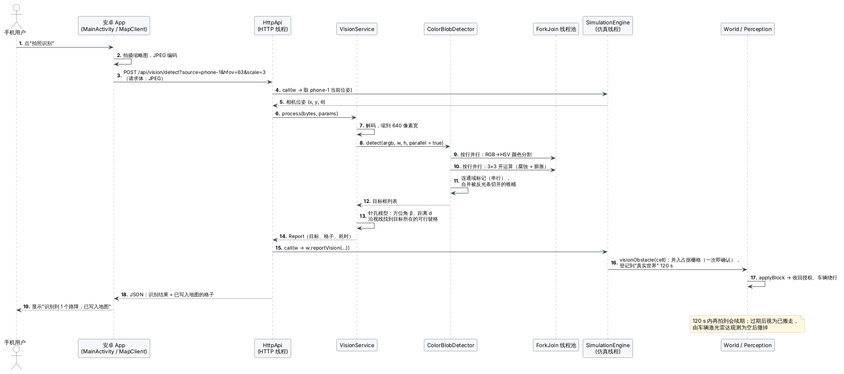
图 3-9 时序图：拍照识别（端云互动）

4.7 手机位姿估计
手机作为行人智能体接入，课程要求“基于惯性元件估计位姿”。App 采用行人航位推算（PDR），数据流如图 3-10 所示：
- 计步：加速度模长经两级低通滤波后做峰谷检测，一个“峰”要等信号回落超过自适应回滞量才确认，与手机的握持方式无关。
- 步长：Weinberg 模型 $L=K\sqrt[4]{a_{max}−a_{min}}$，$K$ 默认 0.45，可通过沿已知距离直线行走标定。
- 航向：陀螺仪角速度在重力方向上的分量积分得到航向（与手机姿态无关），静止时估计零偏；室外用倾斜补偿后的磁力计做 PI 互补修正。
- 卫星融合（室外）：经纬度换算为局部东北坐标，用标量卡尔曼滤波修正累积漂移。
- 坐标换算：通过“设位置”“对方向”和比例尺，把手机坐标换算为地图坐标，10 Hz 上报。教室里收不到卫星信号，设置比例尺（如人走 1 m = 地图 5 m）就能在教室里走遍整座城市。
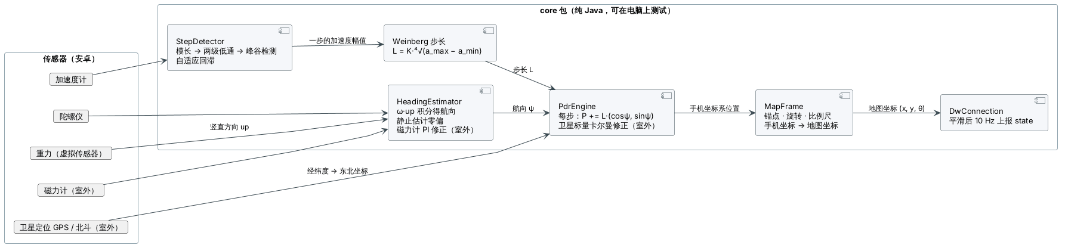
图 3-10 数据流图：手机位姿估计

4.8 车辆控制
Matlab 模拟车、Python 模拟设备和 Gazebo 桥接使用同一套控制逻辑：纯追踪转向——在前视距离 $l_{d}$ 处取路线上的目标点，曲率 $κ=2sinα/l_{d}$（$α$ 为目标点相对车头的方位角）；速度控制则同时满足最高速度、转弯限速和授权约束
$$v≤min\left(v_{max}, \sqrt{a_{lat}/\left|κ\right|}, \sqrt{2a \left(s_{stop}−s\right)}\right),$$
保证车辆总能在授权停车点前刹住。Gazebo 物理仿真中还要补偿里程计延迟和执行滞后（见 5.5 节）。

第 5 章 系统实现

5.1 实现概况
表 5-1 各组成部分的实现
组成 | 语言 / 技术 | 代码量（行） | 说明
数字世界服务端 | Java 17 + Gson | 6 526（测试 911） | JDK 自带 HttpServer，REST + SSE；TCP / UDP 设备接入
网页前端 | HTML / CSS / JavaScript | 2 923 | 2D Canvas；自写 WebGL 3D 渲染器
手机 App | Java（安卓 8.0+） | 4 846（测试 1 978） | 零第三方库；核心算法为纯 Java
Matlab 模拟车 | MATLAB R2020b+ | 775 | 不需要工具箱
Gazebo 接入 | Python（ROS 2） | 1 238 | 世界生成器 + 桥接包
工具 | Python | 1 129 | 模拟设备、地图生成、评估与系统测试

5.2 服务端与网页
服务端启动后按配置加载地图、场景脚本，开始以 20 Hz 运行仿真。网页 2D 主界面（图 5-1）订阅 SSE 快照，实时显示地图、车辆（两次快照之间插值，动画平滑）、行驶授权、路线、乘客与目的地、雷达扫描、路障与感知发现的障碍、需求热点，右侧为运行指标、车辆与订单列表、控制面板和事件日志。顶部显示正在运行的场景脚本、进度和下一个事件。
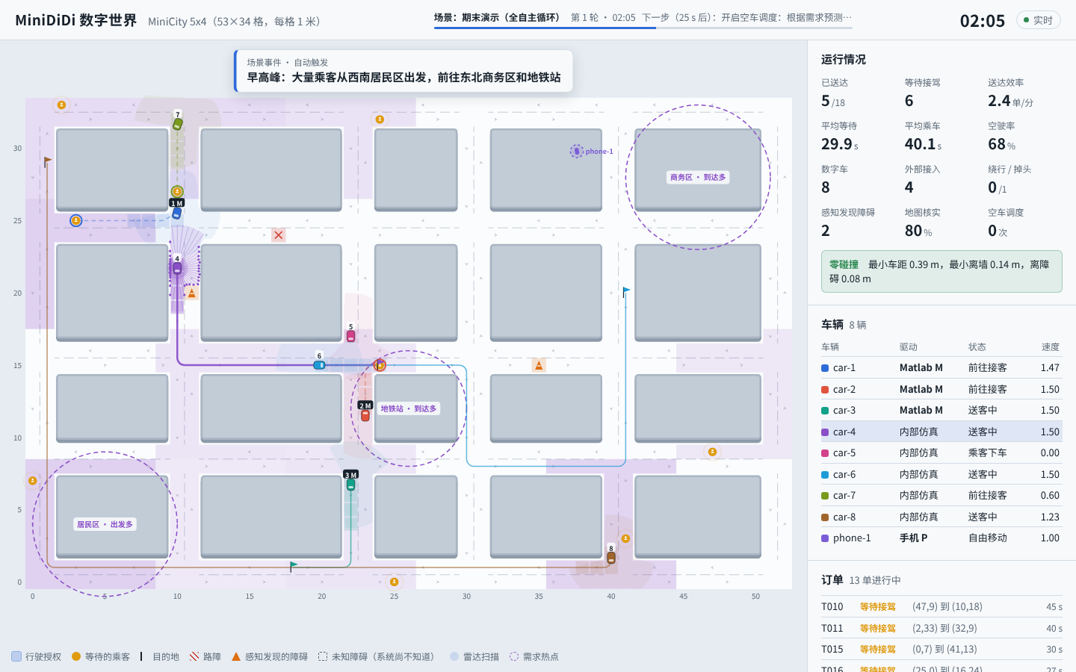
图 5-1 2D 主界面：车辆前方的浅色格子为行驶授权，任意两车的授权格互不重叠
3D 视图（图 5-2）使用自己编写的约 500 行 WebGL 渲染器：一套着色器（半球环境光 + 平行光 + 距离雾），不透明物体先画、半透明物体按远近排序后画；静态城市合并为 4 个网格一次绘制。支持自由、俯视、跟随某辆车和自动巡游四种视角。之所以不用 Three.js，是因为开发环境无法下载第三方库，演示现场也不一定能联网。
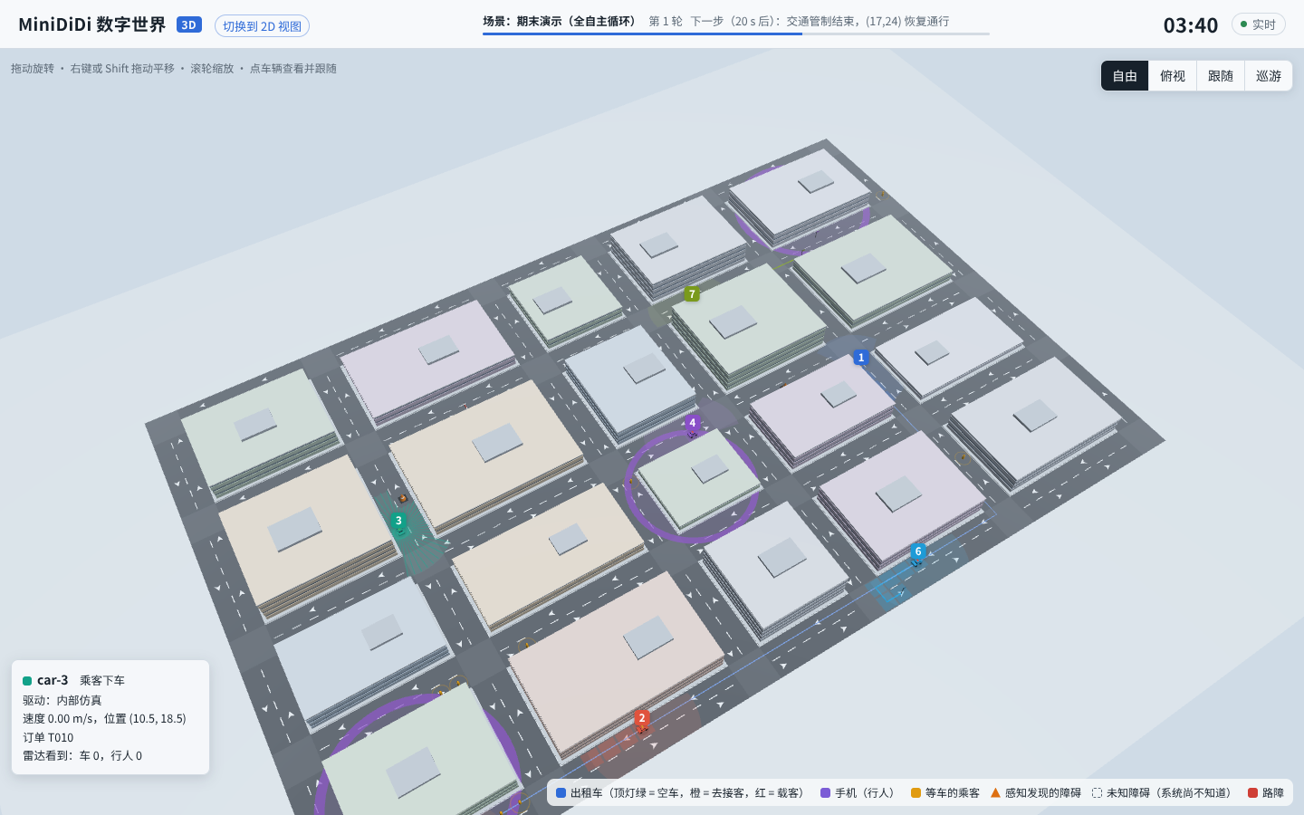
图 5-2 3D 视图

5.3 Matlab 模拟车与手机 App
Matlab 部分由 run_fleet（建立 5 条 TCP 连接，20 Hz 控制循环）、SimCar（独轮车运动学 + 纯追踪 + 速度控制）、DwClient（每行一条 JSON 的非阻塞收发）和 FleetView（本地视图）组成，按已在服务端上测试过的 Python 参考实现逐行移植。
手机 App 分两层：core 包是纯 Java（不引用任何安卓类），包括位姿估计、坐标换算、设备协议和 HTTP 客户端，可以在电脑上做单元测试和端到端仿真；外层负责界面、传感器和卫星定位的读取。界面包括小地图（显示周边车辆）、标定、叫车、拍照识别、模拟行走和数据记录；打开 App 即自动连接上次的服务端。

5.4 全自主演示
考核要求“启动后即自主运行，过程中不可人工操作”。演示中要出现的情况都写在场景脚本里，按仿真时间自动触发（表 5-2），约 6 分钟一轮、循环播放；新一轮开始时自动撤掉上一轮放置的路障和障碍。一键启动脚本依次启动服务端、Matlab 车队（未安装 MATLAB 时自动改用 Python 模拟车）、模拟手机和浏览器。
表 5-2 期末演示场景脚本
时间 | 事件
0 s | 演示开始：匈牙利派单，6 单/分
30 s | 交通管制：(17,24) 封路（已知路障），途经车辆立即绕行
60 s | (35,15) 出现施工围挡——系统不知道，要靠车辆激光雷达发现
90 s | (11,20) 出现掉落的货物（未知障碍）
120 s | 早高峰：乘客从西南居民区前往东北商务区和地铁站，7 单/分
150 s | 开启空车调度
210 s | 演唱会散场：一次出现 8 个订单
240–265 s | 封路解除；围挡和货物撤走（同样要等车辆看到才从地图上删掉）
300 s | 恢复平峰，关闭空车调度
340 s | 本轮结束，20 s 后自动重新开始

5.5 Gazebo 接入
gazebo/gen_world.py 读取数字世界的地图文件，把同类相邻的格子合并成尽量大的矩形（1800 个格子合并为 20 块楼房、49 块车道、30 块路口），生成 Gazebo Harmonic 世界和 5 辆差速小车。Gazebo 世界坐标与地图坐标完全一致，无需换算。每辆车带两个插件：DiffDrive 订阅速度指令驱动车轮，OdometryPublisher 发布世界坐标系下的位姿。
ROS 2 桥接包 minididi_bridge 为每辆车建立一条 TCP 连接，按协议注册为 gazebo 设备；收到 welcome 后调用 Gazebo 的传送服务把小车放到数字孪生的位置；之后订阅里程计上报状态，按纯追踪和授权约束发布速度指令。车辆后端被抽象为接口，另有一个纯 Python 运动学后端，不安装 ROS 也能接入服务端验证协议和控制逻辑。
物理仿真中出现了运动学模型中没有的问题：里程计经 ros_gz_bridge 传来有几十毫秒延迟，指令发出到车轮真正减速也有滞后，二者使车辆越过授权停车点约 0.08 m；转弯时插件的角加速度上限让车被甩向外侧，横向偏差达 0.15 m。针对性的改进是：按最新速度把位姿外推到当前时刻（延迟补偿）、刹车时预留 $v⋅t_{lead}$ 的距离（$t_{lead}=0.08$ s）、提高插件的角加速度上限；此外，传送服务在 Gazebo 繁忙时可能超时，桥接程序在传送确认之前一直重试，期间只上报目标位姿、只发零速度。改进前后的对比见表 5-3，运行画面见图 5-3。
表 5-3 Gazebo 小车控制改进前后对比（5 车，改进后为 240 s 运行的数据，Gazebo 实时因子约 1.0）
指标 | 改进前 | 改进后
投影越过授权停车点的最大值 | 0.08 m | 0.000 m
离路线的最大横向偏差 | 0.15 m | 0.09 m
最小车距 / 最小离墙（服务端统计） | 0.12 m / 0.05 m | 0.28 m / 0.11 m
车车碰撞 / 撞墙 / 撞障碍 / 越权 | 0 / 0 / 0 / 0 | 0 / 0 / 0 / 0
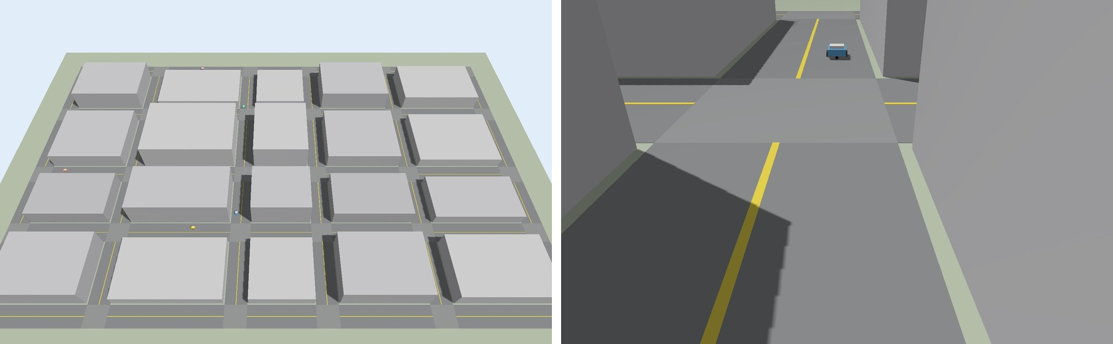
图 5-3 Gazebo 中的 5 辆差速小车（左：俯视全景；右：跟车视角，car-1 靠右行驶）

第 6 章 系统测试

6.1 测试策略
测试分为五个层次（表 6-1）。由于交通管控和规划的边界情况很多，手写用例难以覆盖，单元测试大量使用固定种子的随机输入（如 300 组随机起终点、15 分钟 16 车稠密交通），反复检查“零碰撞、路线合法、不卡死”等不变量，既覆盖大量情况，又能复现。
表 6-1 测试层次与结果
层次 | 对象 | 方法 | 结果
单元测试 | 服务端世界层、算法层 | JUnit；随机输入 + 不变量；与穷举 / 广度优先搜索对拍 | 29 / 29 通过
单元测试 | 手机核心算法与网络 | JUnit；传感器模拟器（按姿态生成带噪声的读数） | 65 / 65 通过
集成测试 | 服务端 + 设备协议 + 场景 | 自动启动服务端、5 辆模拟车、模拟手机，中途断开车队 | 通过
端到端测试 | 手机核心代码 ↔ 服务端 | 用同一套核心代码模拟“拿着手机走路” | 通过
界面冒烟测试 | 2D / 3D 网页 | 无头浏览器打开页面，检查控制台错误 | 通过（0 错误）
单元测试 | Gazebo 桥接 | 控制器与世界生成器 | 9 / 9 通过
Gazebo 联调 | ROS 2 + Gazebo + 服务端 | 无界面模式运行 240 s | 通过（零碰撞、零越权）
系统测试 | 性能、安全、长时间 | 离线仿真实验（第 8 章） | 通过

6.2 单元测试
服务端 29 项测试覆盖规划（地图无死路、车道规则、A* 合法且最短、路线几何）、派单（匈牙利算法与穷举一致、不劣于贪心、不可达组合不匹配）、世界（16 车 15 分钟零碰撞不死锁、不进入路障、为行人停车、设备接管与回退）、场景脚本、感知建图（激光雷达测距、发现并避开未知障碍、障碍撤除、稠密交通零误检、掉头脱困）、空车调度和图像识别。手机核心 65 项测试覆盖计步、航向估计、位姿推算与标定、坐标换算、地图解析、JSON、设备协议（10 Hz 上报、断线重连）和 HTTP 客户端。

6.3 集成测试与端到端测试
系统集成测试脚本自动启动服务端（期末演示场景）、5 辆按协议注册为 Matlab 设备的模拟车和 1 部模拟手机，运行 180 s 后杀掉车队进程，再上传示例照片做图像识别。结果：5 辆车 0.5 s 内全部接入；第 60 s 和第 90 s 场景脚本放出的未知障碍分别在 6.0 s 和 13.1 s 后被车辆发现，车辆借对向车道掉头；4 次为行人紧急停车；断开车队后 0.2 s 内 5 辆车全部由内部仿真接管；照片中的锥桶被识别（右前方 9°，约 7.3 m）并写入全局地图；全程车车碰撞、撞墙、撞障碍、越权行驶均为 0。
手机端到端仿真用 App 的核心代码模拟一个走路的人接入服务端：检测 43 步，与模拟器实际步数一致；服务端看到的位置与手机本地平均相差 0.13 m；行人突然站到出租车前方第 3 格、第 5 格时，车都停在行人前（最小间隙 0.13 m），行人离开后恢复行驶；叫车成功；断开后行人从数字世界中移除。

6.4 缺陷记录
表 6-2 缺陷记录（节选）
编号 | 现象 | 原因 | 修复与回归测试
D01 | 行人站进车辆已预约的格子，车从行人身上开过 | 只在申请新授权时检查行人 | 每步检查已授权格，有行人即收回授权；新增 taxisStopForPedestriansInsideTheirAuthority
D02 | 无障碍时 10 分钟误检 10 处 | 用“命中点往前一点”反查命中格，转角处落入路面 | 直接取光线投射撞上的格子；noFalseDiscoveriesInDenseTraffic
D03 | 换派单策略后订单序列也变，对比不公平 | 订单与车辆共用随机数序列 | 订单使用独立随机数序列；配对实验
D04 | 长期空闲格子上的新障碍确认很慢 | 空闲证据可累积得很低 | 下限收紧到 −2；phonePhotoUpdatesTheMapAndExpires
D05 | Gazebo 小车越过授权停车点约 0.08 m | 里程计延迟与执行滞后 | 位姿外推 + 提前刹车；Gazebo 实测越界为 0
D06 | Gazebo 繁忙时小车停在停车场、位置乱跳 | 传送超时后改用了里程计里的停车场位置 | 传送确认前一直重试，只报目标位姿
D07 | Gazebo 桥接按 Ctrl+C 时报错、统计不输出 | ROS 上下文已关闭后仍发布停车指令 | 先输出统计，发布失败时忽略

6.5 尚未覆盖的测试
Matlab 车队尚未在 MATLAB 中运行，安卓 App 尚未在真机上运行，Gazebo 仅在无界面模式下测试（运行 240 s，5 车零碰撞、零越权，最大越界 0），现场网络只在本机回环上测试。这些需要在第 13–14 周加固阶段由组员在真实设备上完成。

第 7 章 部署与使用

7.1 运行环境
服务端只需要 JDK 17 或更新版本；Matlab 车队需要 MATLAB R2020b 或更新版本（不需要工具箱）；未安装 MATLAB 时用 Python 3 模拟车代替；手机需要安卓 8.0 或更新版本；Gazebo 部分需要 Ubuntu 24.04 + ROS 2 Jazzy + Gazebo Harmonic。

7.2 一键启动
Windows 下双击 scripts\start_demo.bat，Linux / macOS 下运行 scripts/start_demo.sh，依次启动服务端（运行期末演示场景）、5 辆 Matlab 模拟车、1 部模拟手机，并在浏览器中打开 2D 主界面和 3D 视图。之后全程无需任何操作。

7.3 现场部署要点
- 自带无线路由器，关闭 AP 隔离，给演示笔记本绑定固定 IP，手机 App 中填写该地址；
- Windows 防火墙放行 8080、9000、9001 端口；
- 开始前在讲台旁为手机“设位置”“对方向”，比例尺设为 3~5；
- 准备备用笔记本和演示录像。任何设备断线都会被自动接管，系统不会停摆；服务端本身出问题时重新运行一键启动脚本即可（约 30 s 恢复）。

第 8 章 效果评估

8.1 评估方法
评估使用离线仿真工具 Experiment：不开网络端口，直接以最快速度推进仿真（16 车时约 326 倍实时），每次仿真 30 分钟（安全性实验 60 分钟）。订单的到达时间和起终点使用只由种子决定的独立随机数序列，同一组实验中各配置使用相同的种子，所以对比的两种配置面对的是完全相同的订单序列（配对比较）。每个配置跑 3~8 个种子，给出平均值 ± 标准差。全部实验由一条命令重跑。

8.2 派单策略
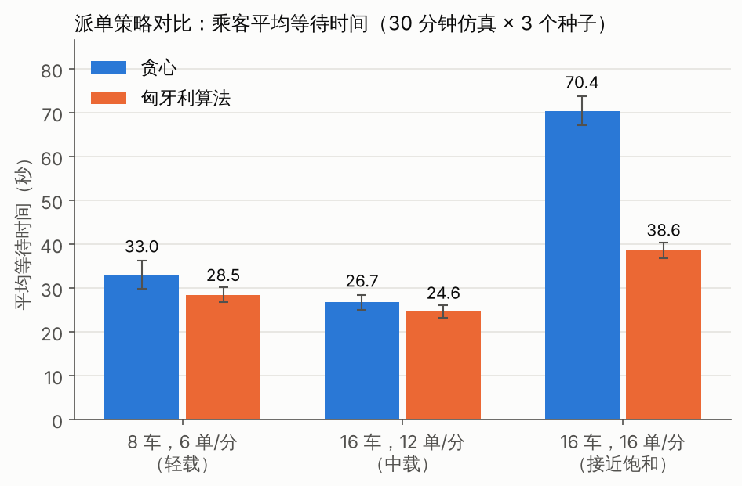
图 8-1 派单策略对比：乘客平均等待时间（误差线为标准差）
表 8-1 派单策略对比（30 分钟 × 3 个种子，全部零碰撞）
场景 | 策略 | 送达（单） | 平均等待 (s) | 送达效率（单/分） | 空驶率
8 车，6 单/分 | 贪心 | 171 ± 8 | 33.0 ± 3.2 | 5.69 | 60%
 | 匈牙利 | 171 ± 9 | 28.5 ± 1.7 | 5.71 | 60%
16 车，12 单/分 | 贪心 | 351 ± 5 | 26.7 ± 1.7 | 11.71 | 57%
 | 匈牙利 | 353 ± 4 | 24.6 ± 1.4 | 11.76 | 57%
16 车，16 单/分 | 贪心 | 398 ± 13 | 70.4 ± 3.2 | 13.28 | 51%
 | 匈牙利 | 450 ± 10 | 38.6 ± 1.9 | 14.99 | 44%
轻载和中载时两种策略差别很小：同时等待的订单很少，“离它最近的车”往往就是全局最优。接近饱和时差距明显：匈牙利算法把平均等待从 70.4 s 降到 38.6 s（−45%），送达效率提高 13%，空驶率从 51% 降到 44%。这时同时等待的订单多，贪心按顺序“先到先得”，会把一辆车派给第一单、让第二单只能找远处的车；全局匹配考虑所有组合，总接驾距离最小。单次派单耗时仅 0.07~0.6 ms。

8.3 空车调度
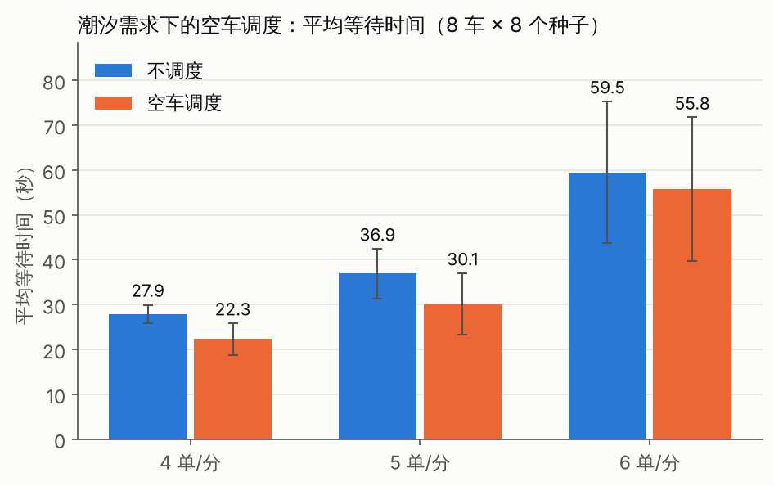
图 8-2 潮汐需求下的空车调度（8 车 × 8 个种子）
在潮汐需求（早高峰居民区 → 商务区，晚高峰反向）下，开启空车调度后平均等待时间在 4 单/分时从 27.9 s 降到 22.3 s（−20%），5 单/分时从 36.9 s 降到 30.1 s（−18%），6 单/分时只降低 6%。原因是空车调度只能调动“空车”，车辆接近饱和时几乎没有空车可调。空驶率基本不变：节省的接驾距离和多出来的调度距离大致抵消，收益体现在乘客等待时间上。

8.4 感知与建图
在 4 处未知障碍陆续出现、消失的场景中（8 车 × 8 个种子、每次 30 分钟），每次仿真平均发现障碍 25.5 次、撤除 17.2 次；障碍出现到被发现平均 30.9 s（车流密集处通常 1 s 内，偏僻路段要等到有车经过）；最近 60 s 内被核实过的道路比例为 82%；掉头脱困 16.5 次；车停在障碍前 0.08 m（正好是设计的停车余量）；碰撞（车车 / 车墙 / 车撞障碍）全部为 0。

8.5 安全性
16 辆车运行期末演示场景（路障、未知障碍、需求潮汐、订单潮），到达率 16 单/分，两种派单策略各 3 个种子、每次 60 分钟：每次送达 855 ± 7 单，车车碰撞、撞墙、撞障碍合计 0 / 0 / 0，最小车距 0.28 m，最小离墙 0.20 m，最长连续受阻 12.0 s（达到绕行阈值后绕行，没有死锁）。6 小时的高密度运行验证了“授权格互不相交 ⇒ 不相撞”的设计。

8.6 图像处理加速
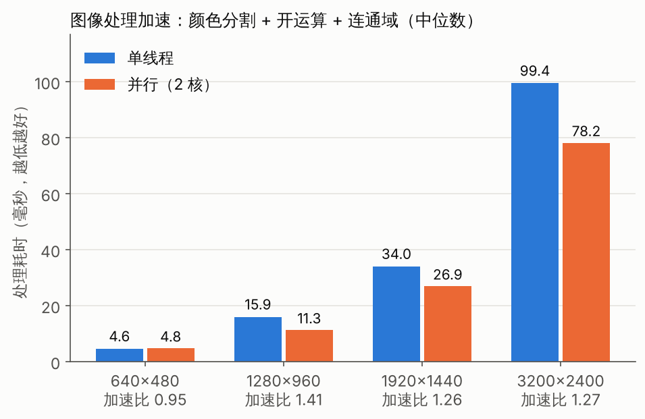
图 8-3 图像处理加速：单线程与并行耗时（2 核机器）
1280×960 以上的图像并行加速 1.26~1.41 倍，640×480 的小图没有收益（线程调度开销与计算量相当）。连通域标记是串行的，根据阿姆达尔定律，可并行部分占比为 $p$、核数为 $n$ 时加速比上限为 $\frac{1}{\left(1−p\right)+p/n}$，测试机器只有 2 核，实测结果符合预期。实际处理时照片先缩到 640 像素宽，这比并行更有效；端到端识别一张照片约 30 ms。

8.7 位姿估计（仿真）
用传感器模拟器验证：沿正方形走 57 步，慢走、快走、竖拿、斜拿时计步误差都不超过 1 步；沿 9 m × 9 m 正方形走一圈，闭合误差约 0.6 m（周长的 1.7%）；步长模型偏大 30%、走 5 分钟（335 m）时，不融合卫星的最终误差为 33 m，融合后为 2.6 m。真机精度需要实测（计划做 10 m 正方形实验）。

第 9 章 总结与展望

9.1 工作总结
本项目实现了一个可一键启动、全自主运行的多智能体无人出租车系统，完成了课程的全部必做内容和 3D 可视化、环境感知与辅助建图、端云互动与图像处理加速、Gazebo 接入、调度优化等挑战内容。主要特点有：
- 安全由机制保证：格子预约 + 移动授权使任意两车的授权区域互不相交，6 小时高负载运行零碰撞；
- 最优化贯穿始终：A* 最短路、匈牙利算法派单与空车调度，并用配对实验定量证明了效果；
- 数字孪生与设备无关：Matlab、手机、Gazebo、Python 模拟设备使用同一协议，任何设备断线都由服务端接管；
- 全自主与可复现：场景脚本驱动演示，同一种子的实验结果完全可复现；
- 工程化：零第三方依赖、离线可用；103 项单元测试 + 系统集成测试；文档覆盖全流程，UML 图以源文件维护。

9.2 不足与改进方向
- Matlab 车队、安卓真机和带界面的 Gazebo 尚未在真实设备上实测；物理仿真的经验表明，设备端必须处理好通信延迟和执行滞后；
- 派单与空车调度只看当前状态，可以尝试拼车（带上下车约束的车辆路径问题）或强化学习；
- 格子预约在高密度时通行效率受限，可以尝试时空预约 / 冲突搜索（CBS）等多车协同规划；
- 模拟激光雷达没有噪声和漏检；图像识别只识别颜色鲜明的目标，可替换为深度学习检测（接口不变）；
- 手机位姿估计需要根据真机数据调整计步阈值和步长系数。

9.3 个人总结
（每位组员写 200~300 字：负责的工作、遇到的问题与解决方法、收获。）
- ______：
- ______：
- ______：
- ______：
- ______：

参考文献
[1] Hart P E, Nilsson N J, Raphael B. A formal basis for the heuristic determination of minimum cost paths[J]. IEEE Transactions on Systems Science and Cybernetics, 1968, 4(2): 100-107.
[2] Kuhn H W. The Hungarian method for the assignment problem[J]. Naval Research Logistics Quarterly, 1955, 2(1-2): 83-97.
[3] Munkres J. Algorithms for the assignment and transportation problems[J]. Journal of the Society for Industrial and Applied Mathematics, 1957, 5(1): 32-38.
[4] IEEE Std 1474.1-2004. IEEE standard for communications-based train control (CBTC) performance and functional requirements[S]. New York: IEEE, 2004.
[5] Pavone M, Smith S L, Frazzoli E, et al. Robotic load balancing for mobility-on-demand systems[J]. The International Journal of Robotics Research, 2012, 31(7): 839-854.
[6] Elfes A. Using occupancy grids for mobile robot perception and navigation[J]. Computer, 1989, 22(6): 46-57.
[7] Thrun S, Burgard W, Fox D. Probabilistic robotics[M]. Cambridge: MIT Press, 2005.
[8] Amanatides J, Woo A. A fast voxel traversal algorithm for ray tracing[C]//Proceedings of Eurographics. 1987: 3-10.
[9] Coulter R C. Implementation of the pure pursuit path tracking algorithm[R]. Pittsburgh: Carnegie Mellon University, CMU-RI-TR-92-01, 1992.
[10] Weinberg H. Using the ADXL202 in pedometer and personal navigation applications[R]. Analog Devices, Application Note AN-602, 2002.
[11] Koenig N, Howard A. Design and use paradigms for Gazebo, an open-source multi-robot simulator[C]//Proceedings of IEEE/RSJ International Conference on Intelligent Robots and Systems. 2004: 2149-2154.
[12] Macenski S, Foote T, Gerkey B, et al. Robot Operating System 2: design, architecture, and uses in the wild[J]. Science Robotics, 2022, 7(66): eabm6074.
[13] Alonso-Mora J, Samaranayake S, Wallar A, et al. On-demand high-capacity ride-sharing via dynamic trip-vehicle assignment[J]. Proceedings of the National Academy of Sciences, 2017, 114(3): 462-467.
[14] GB/T 8567—2006. 计算机软件文档编制规范[S]. 北京: 中国标准出版社, 2006.

附录 A 源代码结构
表 A-1 源代码目录
目录 | 内容
server/ | 数字世界服务端（Java）：map 栅格地图，plan 路径规划，traffic 交通管控，dispatch 派单，world 数字世界本体（感知、场景、调度、设备协议），vision 图像识别，sim 仿真线程，api / device 接口，tools 离线实验
server/scenarios/ | 场景脚本（JSON）
web/ | 网页：2D 主界面、3D 视图（js/gl/ 为自写 WebGL 渲染器）
matlab/ | Matlab 模拟车
phone/ | 安卓 App（Android Studio 工程）
gazebo/ | Gazebo 世界生成器与 ROS 2 桥接包
tools/ | Python 模拟设备、地图生成、评估实验、系统测试、图表与 UML 渲染
scripts/ | 编译、启动、一键演示、实验脚本（Windows / Linux）
docs/ | 立项、需求、设计、协议、测试、部署、评估等全流程文档与 UML 源文件

附录 B 复现方法
scripts/start_demo.sh 一键全自主演示
cd server && mvn test 服务端单元测试（29 项）
cd phone && ./gradlew test 手机核心单元测试（65 项）
python3 tools/system_test.py 系统集成测试
python3 tools/run_evaluation.py 全部评估实验（约 5 分钟）
python3 tools/plot_eval.py 评估图表
python3 tools/render_uml.py 重新渲染 UML 图
python3 tools/build_report.py 重新生成本报告（docx + pdf）

